ASSUNTO :. SOLICITO AO EXMO SENHOR PREFEITO MUNICIPAL CARLOS NELSON BUENO, PARA QUE JUNTO AO DEPARTAMENTO COMPETENTE SEJA FEITO MELHORIAS NA RUA RONALDO FARIA DE ARAÚJO, DO BAIRRO PARQUE DAS LARANJEIRAS.
DESPACHO:

SALA DAS SESSÕES ____/____/____

PRESIDENTE DA MESA

INDICAÇÃO Nº DE 2011

SENHOR PRESIDENTE,
SENHORES VEREADORES,

Considerando a situação dos terrenos na Rua Ronaldo Faria de Araújo, do Bairro Parque das Laranjeiras. Indico ao Exmo Senhor Prefeito Municipal Carlos Nelson Bueno, para que junto ao Departamento competente, analise evacuação de água nos terrenos do Parque das Laranjeiras.

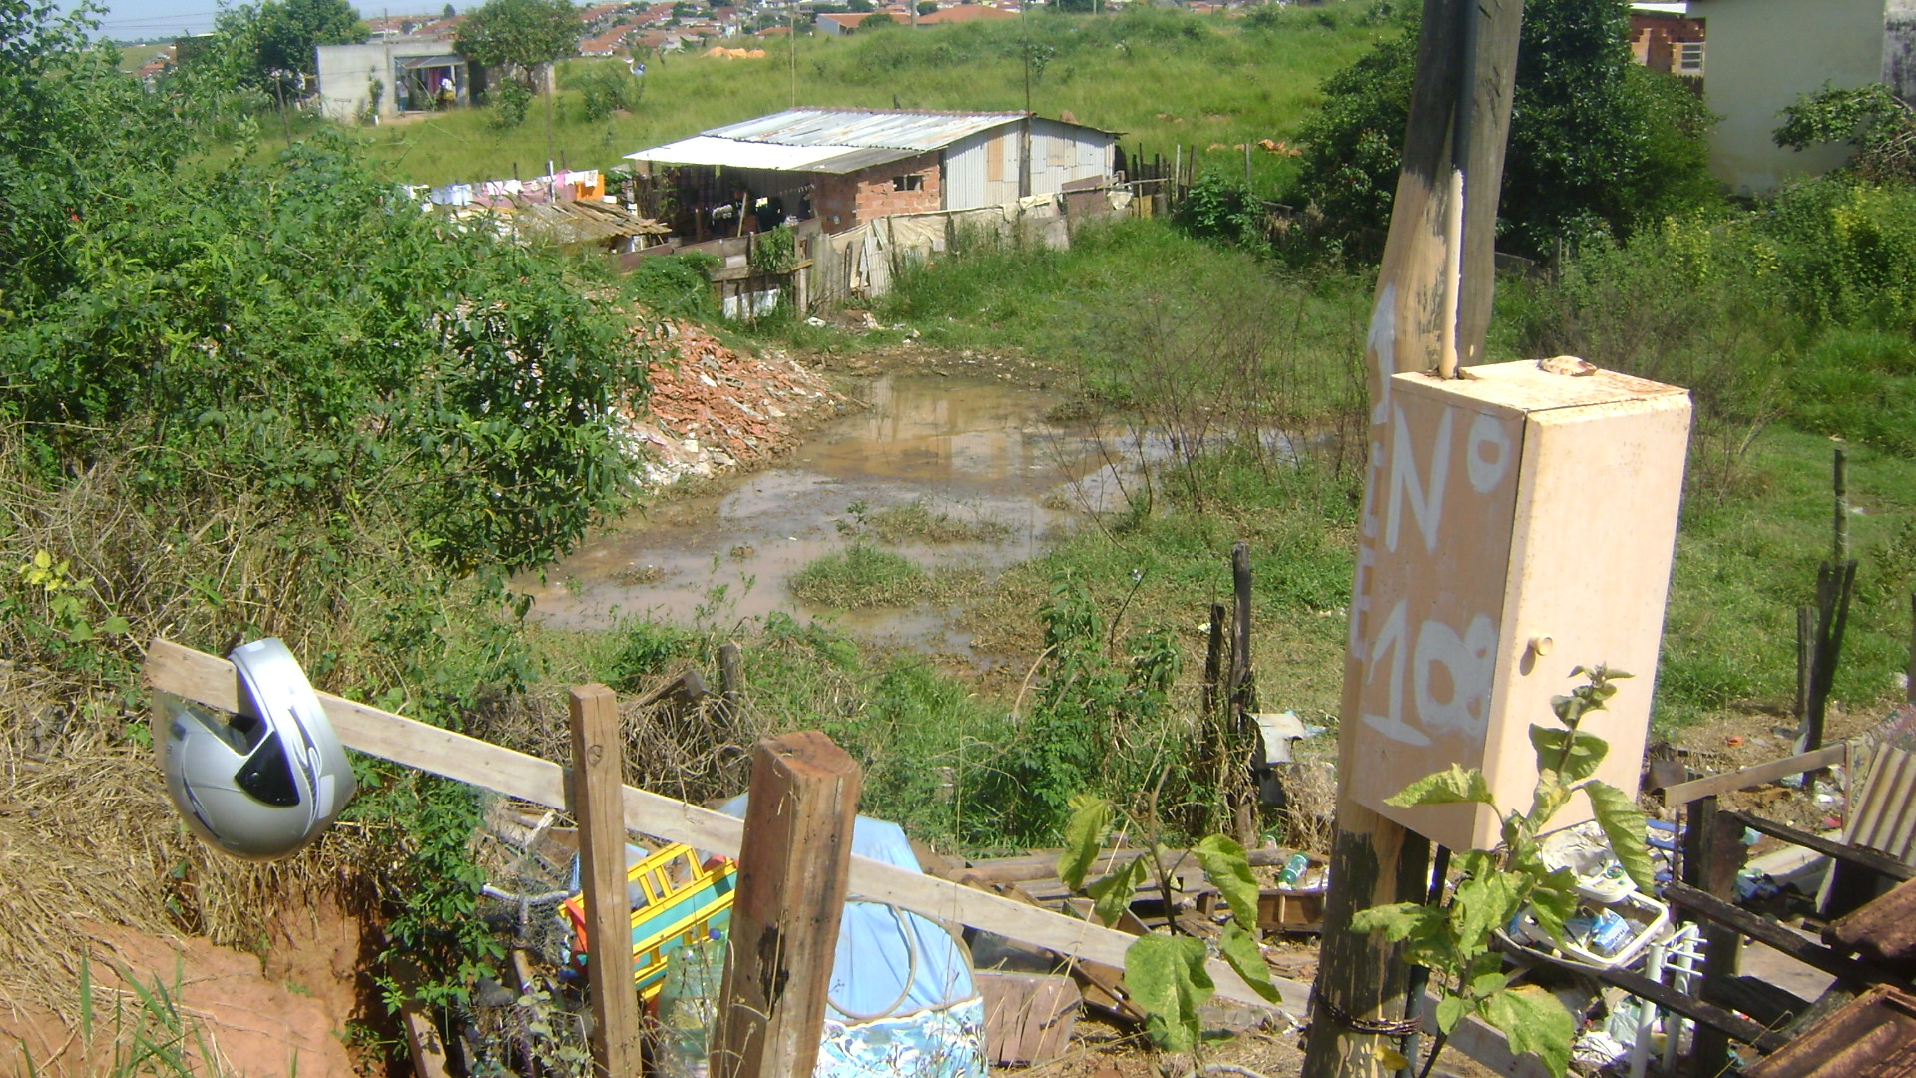

SALA DAS SESSÕES “VEREADOR SANTO RÓTOLLI”, EM 02 DE MAIO DE 2011.

VEREADOR LUÍS ROBERTO TAVARES

